1、功能概述：
该功能模拟手机上的音乐随身听下载功能，实现自动完成音乐随身听业务的注册和在线听歌。
2、软件界面
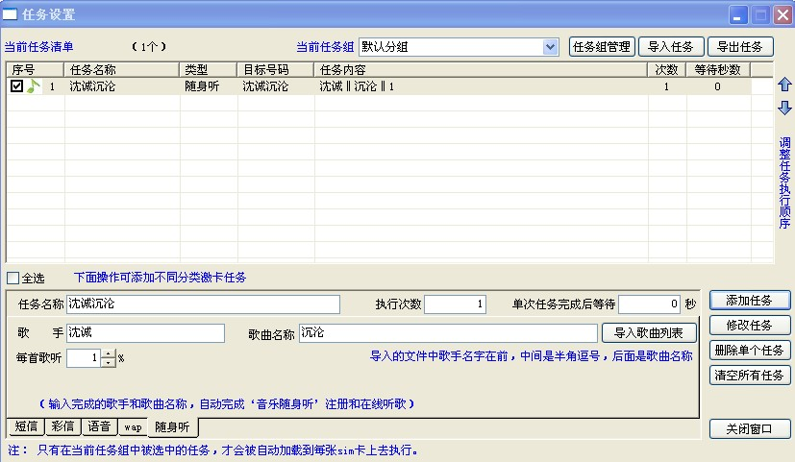
- 如界面列表中显示，可以通过添加多次任务实现多首歌曲的下载，次数没有限制
- 每首歌的下载百分比可以人工设定，最小为1%，也可下载100%，但这样耗费的时间比较长。
- 可以点击“导入歌曲列表”按钮批量导入要下载的歌曲。
3、示例
任务名称：沈诚沉沦
执行次数：1
单次任务完成后等待：0
歌手：沈诚
歌曲名称：沉沦
每首歌听：1%

